任务三 直流电动机
教师： 课型： 课时： 授课班级 ： 授课时间：

教学重点：1、直流电动机工作原理。
2、直流电动机结构及分类。

教学难点：1、直流电动机工作原理。
2、正确拆卸、组装直流电动机。

教学内容：
直流电机是实现直流电能和机械能相互转换的一种旋转电机。由直流电源供电，拖动机械负载旋转，输出机械能的电机称为直流电动机；由原动机拖动旋转，将机械能转变为直流电能的电机称为直流发电机。
直流发电机可作为各种直流电源，其输出电压便于精确地调节和控制。常用来作为重要的直流电动机的电源、同步发电机励磁系统电源以及电化学工业中电解、电镀用的低压大电流直流电源等。
直流电动机结构复杂，成本高，具有易磨损的电刷和易损坏的换向器，因此运行维护比较麻烦。但直流电动机具有优良的性能，即能在宽广的范围内平滑而又方便地调节转速，可实现频繁的快速启动、制动和反转，有较强的过载能力，能承受频繁的冲击负载，可以满足生产过程自动化控制系统的各种特殊要求，同时直流电动机还具有使用方便可靠、波形好、对电源干扰小等优点。所以直流电动机在现代工业和人民生活中仍占有重要地位，在冶金、采矿、运输、化工、纺织、造纸、印刷和机床等工业部门中得到广泛应用。
知识链接1 直流电动机工作原理
一般直流电动机均系电枢旋转、磁极固定的结构形式。下面用一个最简单的直流电机模型来阐述其基本原理。图2-22(a)中，定子主要由固定的两个磁极组成，由它们建立一个恒定磁场；转动部分由铁心和线圈构成，简称为转子，又叫电枢；电枢线圈abcd的两端分别接到两个半圆形铜片上，这两个铜片叫做换向片。一个换向片与电刷A相接，另一个换向片与电刷B相接；电刷A、B分别接至直流电源的正、负极。
我们知道，通电导体在磁场中会受到电磁力的作用，其受力方向见图2-22(b)左手定则。 当一个换向片经电刷A接到电源正极，另一个换向片经电刷B接到电源负极时，电流从电刷A经一个换向片流入电枢的线圈，然后经另一个换向片从电刷B流出，线圈abcd就成为一载流线圈，它在磁场中必然受到电磁力的作用。根据左手定则，如图中位置时，ab边受到一个向左的力，cd边受到一个向右的力，线圈abcd便受到一个电磁转矩的作用，可使电枢沿逆时针方向旋转起来。
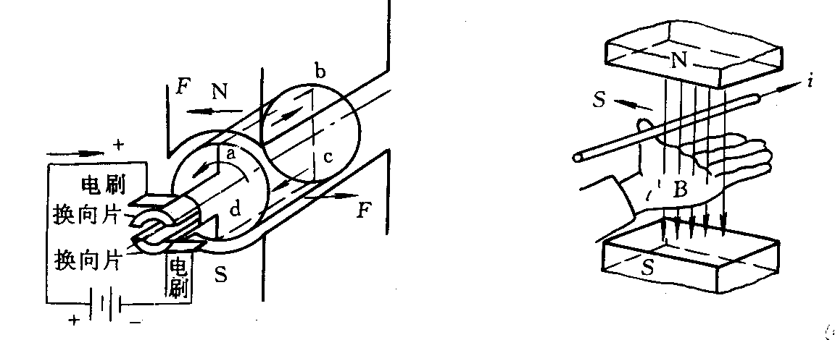

(a) 直流电动机 （b）左手定则

图2-22直流电动机工作原理
当电枢转过180。时，线圈cd边转到N极下，ab边转到S极下。由图中分析可知，此时电流是由电刷A通过换向片流入线圈，然后通过电刷B流出线圈。这时处在N极下的cd边中的电流方向应由d到c，由左手定则判断cd边受力方向仍向左，处在S极下的ab边中的电流方向应由b到a，其受力方向仍向右、线圈仍按逆时针方向旋转。这样通过电刷及换向片的作用，保证了在N极下的线圈边和在S极下的线圈边中的电流方向总是不变的，因此线圈所受电磁力的方向也总是不变，使电枢总是按着同一个方向(现在是逆时针方向)继续旋转，电动机便可以带动机械负载工作。这就是直流电动机的基本工作原理。
从上述直流电动机的工作原理来看，若用原动机带动直流电机的电枢旋转，输入机械能就可在电刷两端得到一个直流电势作为电源，将机械能变为电能而成为发电机。反之若将一台直流电机的电刷两端加上直流电源，输入电能，即可拖动生产机械，将电能变为机械能而成为电动机。这种一台电机既能作为电动机又能作发电机运行的原理，在电机理论中称为电机的可逆原理。即从工作原理来说，任何一台旋转电机既可以作为电动机也可以作为发电机。
知识链接2 直流电动机结构
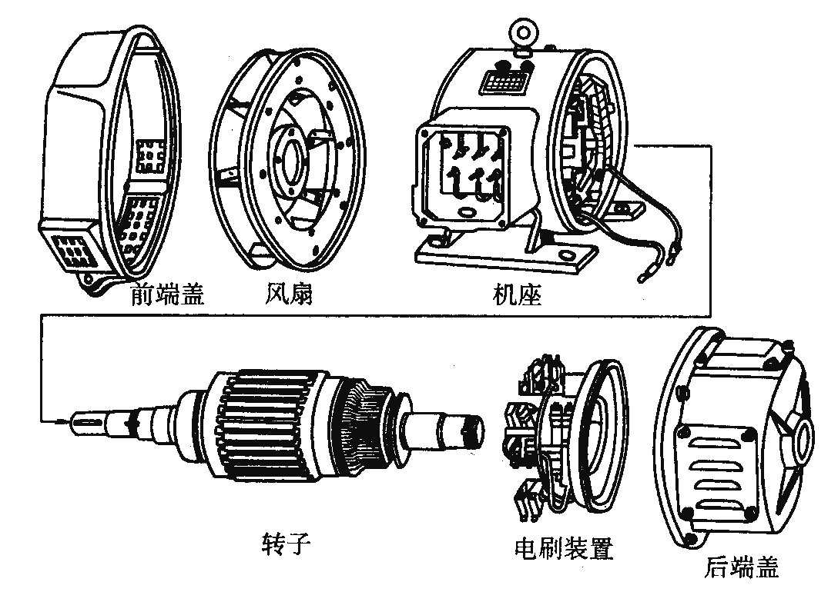

图2-23 直流电动机主要部件图

如图2-23所示，直流电动机由静止部分(定子)和转动部分(转子)这两大部分组成。定、转子之问有一定的间隙，称为气隙。定子的作用是产生磁场和做电机的机械支撑，它包括主磁极、换向极、机座、端盖、轴承、电刷装置等。转子上用来感应电势而实现能量转换的部分称为电枢，它包括电枢铁心和电枢绕组。此外转子上还有换向器、转轴、风扇等。为直流电动机主要部件图。
1、定子部分
如图2-24所示，定子部分由机座、主磁极和换向装置、电刷装置等部件组成。
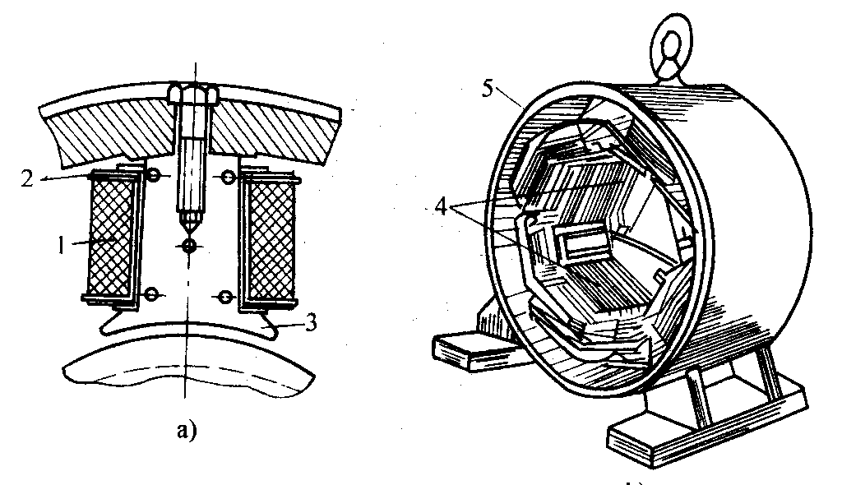

图2-24 直流电动机的定子

(a)主磁极 （b）机座
图2-24 定子结构
(1)主磁极：主磁极是一种电磁铁，它是由主磁极铁心和套在铁心上的主磁极绕组(又称励磁绕组)组成。整个磁极用螺钉固定在机座上。主磁极用来产生一个恒定的主磁场，它总是成对的，相邻磁极的极性按N极和S极交替排列。励磁绕组的两个出线端引到接线盒上，以便外界直流励磁电源的正负极。改变励磁电流的方向，就能改变主磁场的方向。
(2)换向磁极：换向极装在两个主磁极间，也是由铁心和绕组组成。它的作用是产生一个附加磁势，抵消交轴电枢反应磁势，并在换向区域内建立一个磁场，使换向元件中产生一附加电势去抵消电抗电势，从而可以避免电枢换向过程中在电刷下出现火花，以保护电机。
(3)电刷装置：电刷装置是把直流电压，直流电流引入或引出的部件。电刷放在电刷的刷握内，并用弹簧紧压在换向器上，使电刷与换向片紧密接触。电刷上有软导线接到固定接线盒内，作为电枢绕组的接线端子，以便与直流电源相联。
2、转子部分

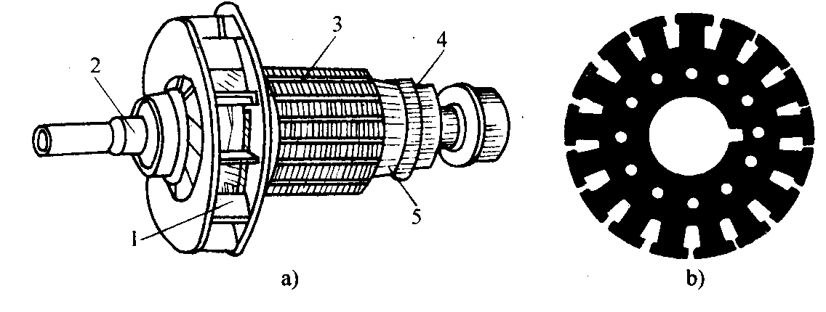
图2-25 直流电动机的转子
（a）
（b）
1-风扇 2－转轴 3－电枢铁心 4－换向器 5－电枢绕组
(a)转子主体 （b）电枢钢片

如图2-25所示，直流电动机的转子部分由电枢铁心、电枢绕组、换向器、风扇和转轴等组成。
(1)电枢铁心。电枢铁心一般用0.5mm的硅钢片迭压而成，其作用是通过磁通和安放电枢绕组。
(2)电枢绕组。电枢绕组的作用是感应电势和通过电流，使直流电机实现机电能量变换，它是直流电机的主要电路部分。
(3)换向器。换向器是由许多铜质换向片组成一个圆柱体。换向片之间为云母绝缘。它在发电机中是将电枢绕组元件中的交变电势变换为电刷问的直流电势；在电动机中能使外加直流电变换成电枢绕组元件中的交变电势。
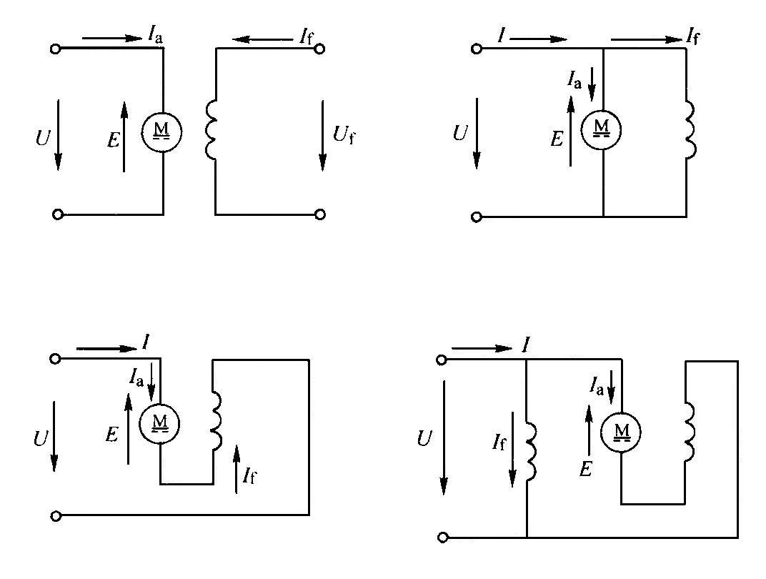
图2-26直流电动机的励磁方式
(a)他励电动机 （b）并励电动机 （c）串励电动机 （d）复励电动机
（b）
（a）
（c）
（d）

知识链接3 直流电动机分类
按励磁方式的不同，直流电动机可分为：
1、他励电动机
如图2-26（a）所示，他励电动机是一种电枢绕组和励磁绕组分别由两个直流电源供电的电动机。
2、并励电动机
如图2-26（b）所示，并励电动机的励磁绕组和电枢绕组并联，由同一个直流电源供电。励磁绕组匝数较多，导线截面较细，电阻较大，励磁电流只为电枢电流的一小部分。
3、串励电动机
如图2-26（c）所示，串励电动机的励磁绕组与电枢绕组串联，用同一个直流电源供电。励磁电流与电枢电流相等。电枢电流较大，所以励磁绕组的导线截面较大。匝数较少。
4、复励电动机
如图2-26（d）所示，复励电动机有两个励磁绕组，一个与电枢并联，一个与电枢串联。当两励磁绕组产生的磁通方向相同时，磁通可以相加，这种电机称为积复励电机。当两励磁绕组产生的磁通方向相反时，合成磁通为两磁通之差，这种电机称为差复励电机。
某些小型直流电机用永久磁铁产生磁场。
操作分析 直流电动机的拆装
（一）实训目的
熟悉单相异步电动机的结构，能进行正确拆卸、组装直流电动机。
（二）实训器材
1、工具 常用电工工具、拉具、活动扳手、手锤、紫铜棒、木锤。
2、仪表 兆欧表一块
3、器材 直流电动机一台。
（三）实训方法
直流电动机的拆装
1、拆除电动机外部连接导线，并做好线头对应连接标记。
2、用利器或用油漆等在端盖与机座止口处作好明显的标记（不能用粉笔做标记）。
3、如有连轴器的电动机，要做好电动机轴伸端与连轴器上的尺寸标记，再用拉具拉下连轴器。
4、拆卸
拆卸时应先拆除电动机接线盒内的连接线，然后拆下换向器端盖(后端盖)上通风窗的螺栓，打开通风窗，从刷握中取出电刷，拆下接到刷杆上的连接线；拆下换向器端盖的螺栓、轴承盖螺栓，并取下轴承外盖；拆卸换向器端盖。拆卸时在端盖下方垫上木板等软材料，以免端盖落下时碰裂，用手锤通过铜棒沿端盖四周边缘均匀地敲击；拆下轴伸端端盖(前端盖)的螺栓，把连同端盖的电枢从定子内小心地抽出来，注意不要碰伤电枢绕组、换向器及磁极绕组。并用厚纸或布将换向器包好，用绳子扎紧；拆下前端盖上的轴承盖螺栓，并取下轴零外盖；将连同前端盖在内的电枢放在木架上或木板上，并用纸或布包好。轴承一般只在损坏需要更换时方可取出，如无特殊原因，不必拆卸。
5、清除电动机内部的灰尘和杂物，如轴承润滑油已脏，则需更换润滑油脂。
6、测量电动机各绕组的对地绝缘电阻。
7、重新装配好电动机。
8、按所做标记校正电刷的位置。
（四）注意事项
1、拆下刷架前，要做好标记。
2、抽出电枢时要仔细，不要碰伤换向器及各绕组。
3、抽出的电枢必须放在木架或木板上，并用布或纸包好。
4、装配时，拧紧端盖螺丝，必须四周用力均匀，按对角线上下左右拧紧，不能现将一个螺丝拧紧后再去拧另一个螺丝。

